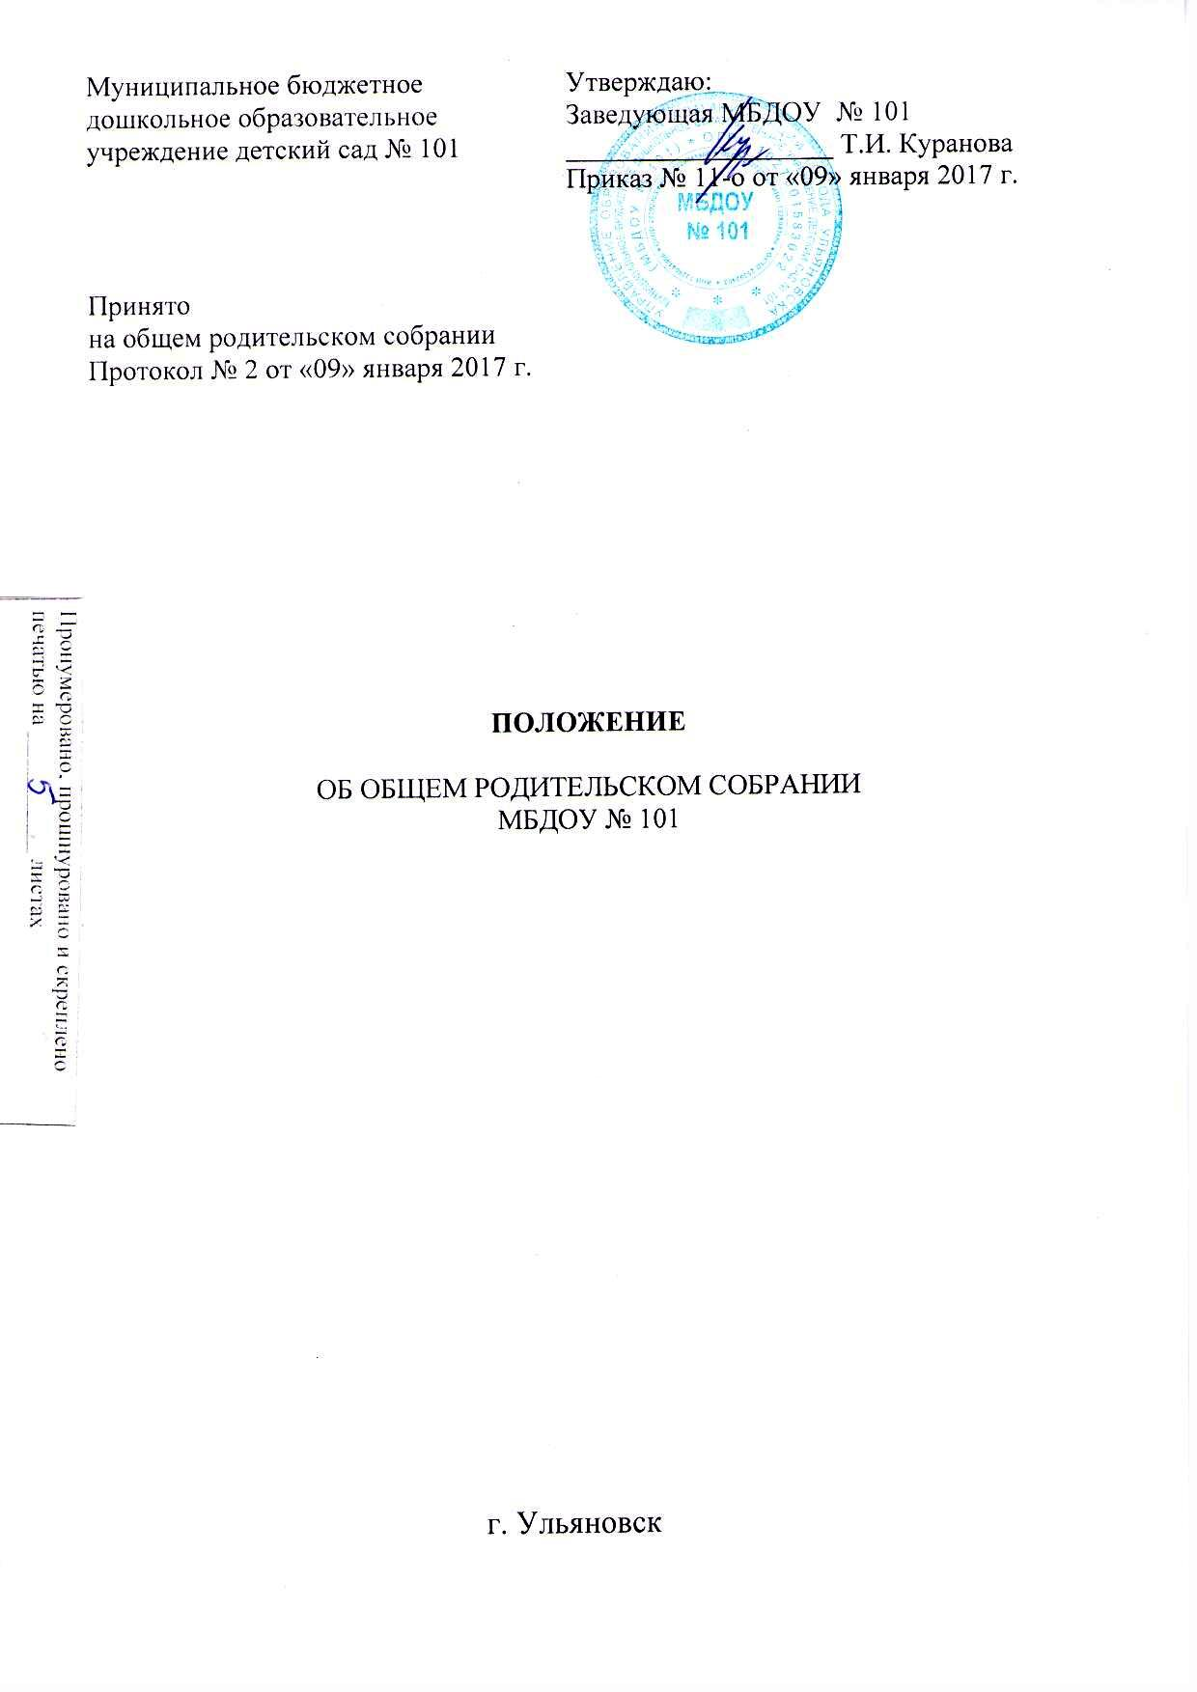  Муниципальное бюджетное дошкольное образовательное учреждение детский сад № 101 | Утверждаю:  Заведующая МБДОУ № 101  ___________________ Т.И. Куранова Приказ № 11-о от «09» января 2017 г.

Принято

на общем родительском собрании

Протокол № 2 от «09» января 2017 г.

ПОЛОЖЕНИЕ

ОБ ОБЩЕМ РОДИТЕЛЬСКОМ СОБРАНИИ
МБДОУ № 101

г. Ульяновск
1. Общие положения

  - Настоящее положение разработано для Муниципального бюджетного дошкольного образовательного учреждения детского сада № 101 (далее – МБДОУ) в соответствии с Федеральным Законом «Об образовании в Российской Федерации», Семейным кодексом Российской Федерации, Уставом МБДОУ.
  - Общее родительское собрание – коллегиальный орган управления МБДОУ, действующий в целях развития и совершенствования образовательного и воспитательного процесса, взаимодействия родительской общественности и МБДОУ.
  - В состав общего родительского собрания входят все родители (законные представители) воспитанников, посещающих МБДОУ.
  - Решения общего родительского собрания рассматриваются на Совете педагогов и при необходимости на общем собрании трудового коллектива МБДОУ.
  - Изменения и дополнения в настоящее Положение вносятся общим родительским собранием МБДОУ и принимаются на его заседании.
  - Срок данного Положения не ограничен. Положение действует до принятия нового.

- Основные задачи общего родительского собрания

  - Основными задачами общего родительского собрания являются:
- получение информации, необходимой для работы с воспитанниками;
- информирование родителей об изменениях, нововведениях в режиме функционирования МБДОУ;
- принятие решений, требующих учёта мнения родителей по вопросам функционирования МБДОУ;
- координация действий родительской общественности и педагогического коллектива по вопросам образования, воспитания, оздоровления и развития воспитанников.

- Функции общего родительского собрания

  - Общее родительское собрание МБДОУ:
- знакомится с Уставом и другими локальными актами МБДОУ, касающимися взаимодействия с родительской общественностью, вносит в них необходимые изменения и дополнения;
- изучает основные направления образовательной, оздоровительной и воспитательной деятельности в МБДОУ, вносит предложения по их совершенствованию;
- заслушивает вопросы, касающиеся содержания, формы и методов образовательного процесса, планирования педагогической деятельности МБДОУ;
- принимает информацию заведующей, отчёты педагогических и медицинских работников о состоянии здоровья детей, ходе реализации образовательных и воспитательных программ, результатах готовности детей к школьному обучению;
- участвует в планировании совместных с родителями (законными представителями) мероприятий в МБДОУ – родительских клубов, Совета отцов, Дней открытых дверей и др.

- Права общего родительского собрания

  - Общее родительское собрание имеет право:
- выбирать родительский комитет МБДОУ;
- требовать у родительского комитета МБДОУ выполнения и (или) контроля выполнения его решений.
  - Каждый член общего родительского собрания имеет право:
- потребовать обсуждения родительским собранием любого вопроса, входящего в его компетенцию, если это предложение поддержит не менее одной трети членов собрания;
- при несогласии с решением родительского собрания высказать своё мотивированное мнение, которое должно быть занесено в протокол.

- Организация работы родительского собрания

  - Общее родительское собрание работает по плану, составляющему часть годового плана работы МБДОУ.
  - Общее родительское собрание собирается не реже 2 раз в год. Каждое собрание имеет свою тематику и повестку дня.
  - Родители приглашаются на собрания и оповещаются о повестке дня не позднее, чем за 3 дня до проведения собрания воспитателями групп.
  - Ведёт общее родительское собрание заведующий МБДОУ.
  - На первом собрании выбираются председатель и секретарь общего родительского собрания сроком на один учебный год.
  - Председатель общего родительского собрания:
- обеспечивает посещаемость родительского собрания совместно с педагогами групп;
- совместно с заведующим МБДОУ определяет повестку дня, организует подготовку общего родительского собрания;
- взаимодействует с председателями родительских комитетов групп;
- взаимодействует с заведующим МБДОУ по вопросам выполнения решений общего родительского собрания.
  - Секретарь:
- подготавливает лист регистрации;
- оформляет протокол общего родительского собрания.
  - В необходимых случаях на заседание общего родительского собрания приглашаются педагогические, медицинские и другие работники МБДОУ, представители общественных организаций, учреждений, представители Учредителя. Необходимость их приглашения определяется председателем общего родительского собрания МБДОУ.
  - Заседания общего родительского собрания правомочны, если на них присутствует не менее двух третей всех родителей (законных представителей) воспитанников МБДОУ.
  - Решение общего родительского собрания принимается открытым голосованием, считается принятым, если за него проголосовало большинство родителей (законных представителей), присутствующих на собрании.
  - Непосредственным выполнением решений общего родительского собрания МБДОУ занимаются ответственные лица, указанные в протоколе. Результаты докладываются общему родительскому собранию на следующем заседании.

- Ответственность общего родительского собрания

  - Общее родительское собрание несёт ответственность:
- за выполнение закреплённых за ним задач и функций;
- соответствие принимаемых решений законодательству Российской Федерации, нормативно-правовым актам.

- Делопроизводство общего родительского собрания

  - Заседания общего родительского собрания оформляются протоколом.
  - В протоколе фиксируется:
- дата проведения собрания;
- количество присутствующих;
- приглашённые (Ф.И.О., должность);
- повестка дня;
- ход обсуждения вопросов, выносимых на общее родительское собрание;
- предложения, рекомендации и замечания родителей (законных представителей), педагогических и других работников МБДОУ, приглашённых лиц;
- решение общего родительского собрания.
  - Протоколы подписываются председателем и секретарём общего родительского собрания.
  - Нумерация протоколов ведётся от начала учебного года.
  - Протоколы общего родительского собрания нумеруются постранично, прошнуровываются, скрепляются подписью заведующего и печатью МБДОУ.
  - Протоколы общего родительского собрания хранятся в делах МБДОУ 5 лет и передаются по акту (при смене руководителя, при сдаче в архив).

